DELO DOMA: 6. 4. 2021, TOREK
Pouk bo potekal tudi preko zoom-a, dobimo se ob 8.30.

MAT: ČAS, DZ 99, 100.
ZAPIS V ZVEZEK: ČAS
Osnovna enota za merjenje časa je sekunda – s.
Uporabljamo tudi druge enote, kot so minuta, ura, dan, teden, mesec, leto.
Za zelo natančno merjenje, na primer pri športu, čas merimo tudi na desetinke ali celo stotinke sekunde natančno.
1min = 60s
1h = 60min = 3600s
1dan = 24h
1teden = 7dni
1leto = 365,25 dni

Reševanje nalog v delovnem zvezku na strani 99 in 100.

SLO: SAMOSTALNIK, VAJE
INTERAKTIVNE VAJE SAMOSTALNIK:
https://interaktivne-vaje.si/slovenscina_rs/slovnica_2_5r.html

PONAVLJANJE ZNANJA - SAMOSTALNIK

1. K samostalnikom ženskega spola pripiši samostalnike moškega spola.
učiteljica - ________________, pilotka - ________________,
astronavtka - ________________, varnostnica - ___________________,
kobila - ________________, kokoš - ________________, sova - _____________.

2. Kateri od samostalnikov so srednjega spola? Izpiši jih.
Konj, letalo, ogledalo, mleko, naselje, komolec, kožuh, solnica, sladkorčki, avtomobili, pljuča, čajniki, garaži, vrlina, mraz, lokomotiva, veselje, kobilice, darila, likalnika.
________________________________________________________________________

_________________________________________________________________________

3. Samostalnike napiši na ustrezno mesto v preglednici.
gugalnica, oven, zvezka, življenje, koruzi, bukvi, ženske, mesec, koči, igrala, zgradbi, uho, breskev, medved, knjigi.

Moški spol | Ženski spol |  | Srednji spol
4. Dopolni preglednico.
Ednina | dvojina | množina
 |  | šole
korak
 | jabolki
 |  | sestre
plesišče

5. Dopolni povedi.

To (so/je) __________ moje nove škarje. Očala (so/je) ___________ mama pospravila v predal. Zaradi nizkih temperatur (je/so) ______ voda v posodi zamrznila. Možgani (so/je) ________ pred udarci zaščiteni z lobanjo. Veselje (so/je) ______ bilo nepopisno, ko (so/je) _____ odprl veliko škatlo polno sadja. Voda iz vodnjaka (so/je) ______ zelo hladna, a čista. Zaradi zaščite pred korona virusom (so/je/sta) _____ ostali sestri doma.
Drva, ki so zložena pod streho, (so/je) _____ suha. Škarje za obrezovanje žive meje (so/je) _____ v predalu v garaži.

6. Preberi besedilo. Izpiši samostalnike ter jim določi osebo in število.

Sosedov pes je stekel čez cesto v park. Ko pride zima, se otroci veselimo snega in počitnic. S kolesom je zadel ob pločnik in zapeljal na polje. Sosed je peljal psa k frizerju. Moja sestrica je z glavo udarila ob rob mize. Na čelu ji je zrasla velika buška, iz rane je pritekla kri, njen jok pa se je razlegal po vsem naselju. Zajček je na gozdni jasi našel ogledalo. Njegova dobrota ni poznala meja.

7. Vprašaj se po podčrtanem delu povedi.
Ker sem se veliko učil, sem dobil dobro oceno.
___________________________________________________________________
Lansko leto smo bili na počitnicah v Grčiji.
___________________________________________________________________
Včeraj sva si s sestro na televiziji ogledala film Mali šef.
__________________________________________________________________
Najraje jem špagete z bolonjsko omako.
__________________________________________________________________
V besedilu najprej poiščemo ključne besede.
___________________________________________________________________
V pripovedovalnem besedilu predstavimo enkratni pretekli dogodek.

NIT: ŠKRIPCI IN DVIGALA, učbenik stran 72 in 73.
https://eucbeniki.sio.si/nit5/1392/index1.html

Zapis v zvezek: ŠKRIPCI
Kako dvigniti breme v višin?
Staro orodje, s katerim lahko breme dvignemo višje kot z vzvodom je škripec. S škripcem opravimo enako delo z manj napora.
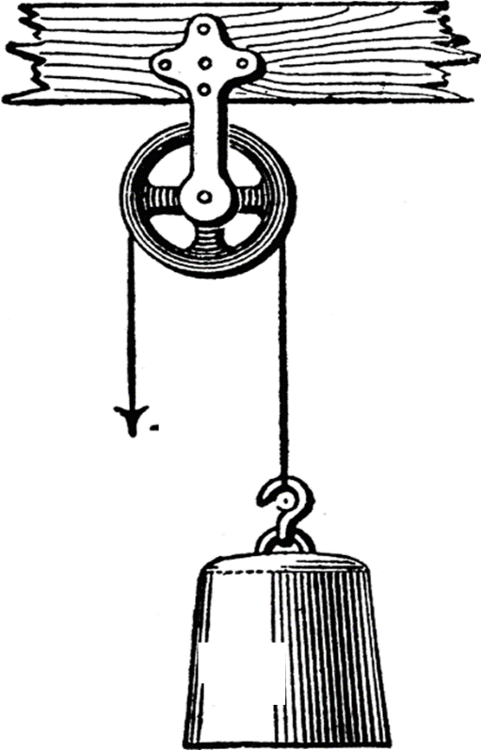
SESTAVNI DELI ŠKRIPCA

KOLO Z UTOROM

VRV ali JERMENICA

UTEŽ - TOVOR

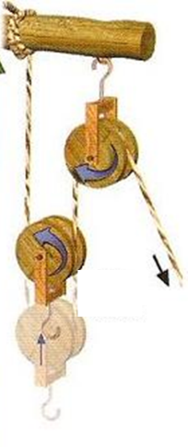
Najlažje breme vlečemo, če sestavimo škripčevje. Škripčevje je sestavljeno iz pritrjenih in gibljivih škripcev.
Več kot je škripcev, lažje vlečemo.
Vendar, ne pozabi: pri tem moramo povleči daljšo vrv.

-------------------------------------------------------------------------------------------------------------------------KONEC

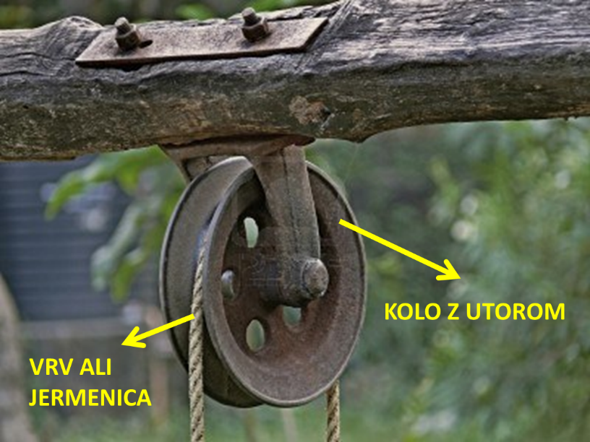

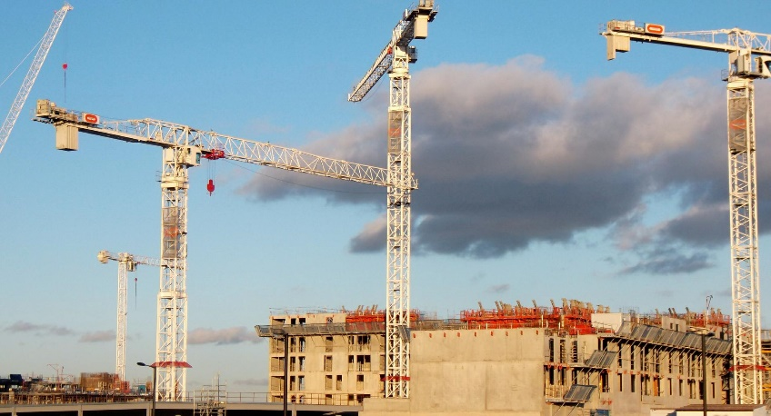
Eden najbolj znanih in uporabnih gradbenih strojev, ki deluje na osnovi škripcev, je žerjav.

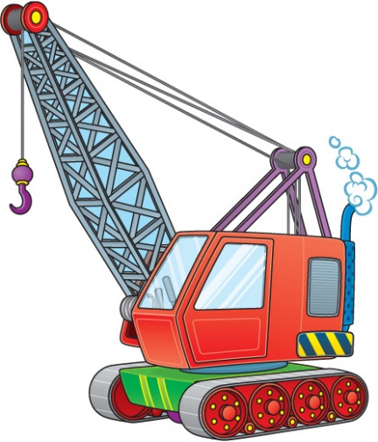
ŠKRIPEC PRI DELOVNEM STROJU

Zapis v zvezek: DVIGALA

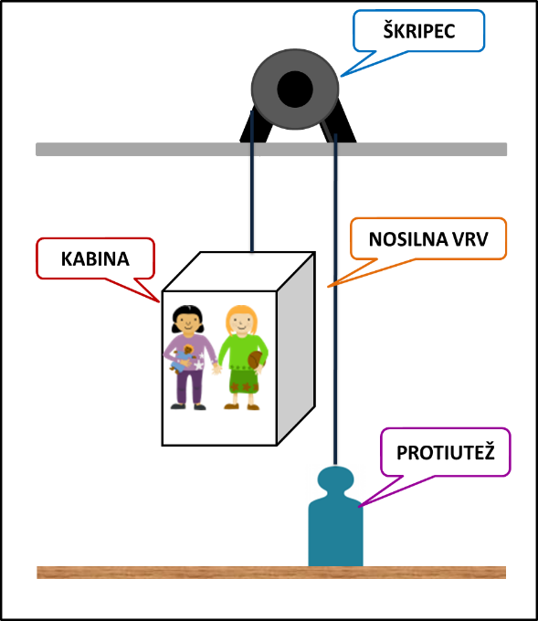
Za dvigovanje bremen in oseb uporabljamo poleg škripcev tudi dvigala. Sodobna dvigala poganja motor, na katerega je pritrjen škripec, ki dviga kabino s potniki.
Dvigalo je naprava, ki nam olajša hojo v višja nadstropja, invalidom in starejšim ter slabotnim omogoča premikanje. Najdemo ga v javnih prostorih.
Dvigalo deluje na osnovi pritrjenega škripca, ki je nameščen v strojnici in ga poganja elektromotor.

___________________________________________________KONEC

DRU: OBPANONSKE POKRAJINE
https://www.youtube.com/watch?v=FvbN4XDn1TM Mrtva reka
ZAPIS V ZVEZEK:
GRIČEVJA, učbenik 44, 45, 46.

Gričevje se dviguje okoli ravnin:
- Goričko,
- Slovenske gorice,
- Haloze
- Kozjansko in Bizeljsko,
- Krško gričevje
Največ naselij je na slemenih, večinoma so razložena naselja (raztegnjena, hiše daleč narazen).
Naselja so tudi v dolina, če niso močvirnata ali preozka. Za mesta ni dovolj prostora.
Mnoge doline so ozke in močvirnate. Neporaščena pobočja, ki so predvsem travnata, so ob močnem deževju ogrožena zaradi plazov.
Kjer se zemlja odtrga in zdrsne navzdol se imenuje USAD.
Na nizkih prisojnih pobočjih so ugodni pogoji za vinogradništvo in sadjarstvo.
Vinogradništvo je pogosto tudi ljubiteljska dejavnost. Zidanice so tako postale počitniške hišice.
Osojna pobočja so največkrat poraščena z gozdom (predvsem hrastovi gozdovi).
Gričevja obpanonskega sveta so priljubljena tudi za oddih – za turizem:
- počitnikovanje v zidanicah,
- kmečki turizem in vinske ceste (speljane ceste po slemenih z lepimi razgledi in mimo kmetij),
- zdraviliški turizem (Terme Olimia in Rogaška Slatina)
________________________________________________KONEC.

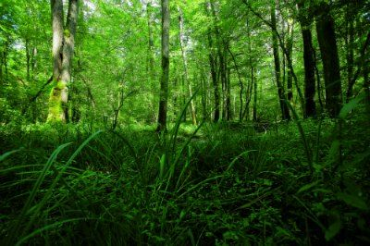GOZDOVI

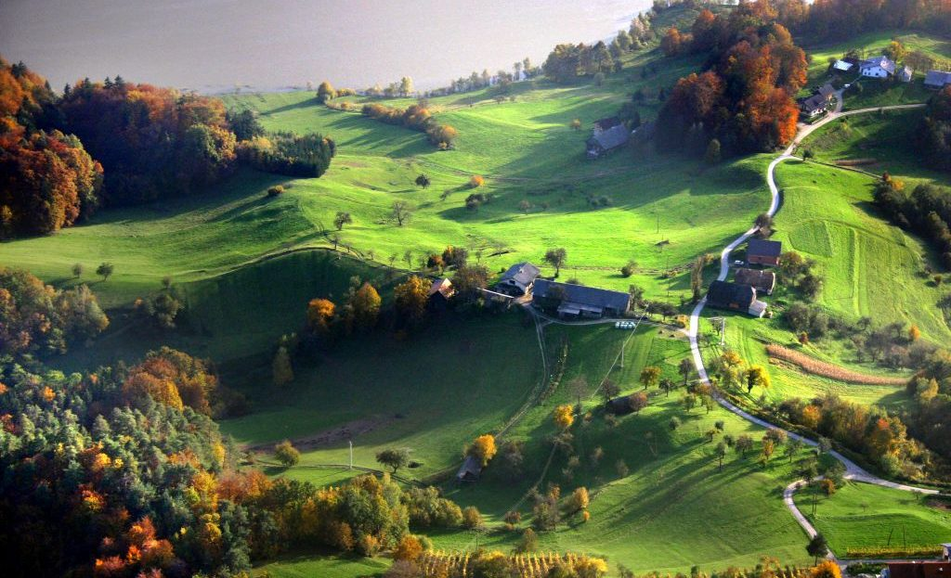
SPELJANE CESTE PO SLEMENIH MIMO TURISTIČNIH KMETIJ
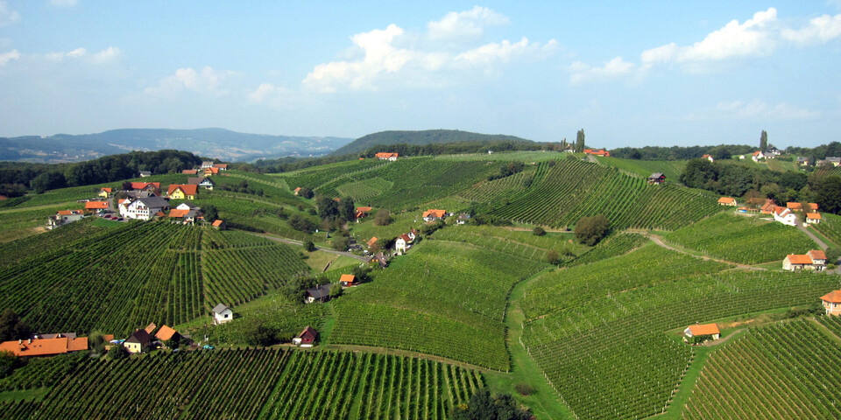
VINSKA CESTA PO SLEMENIH in razložena naselja

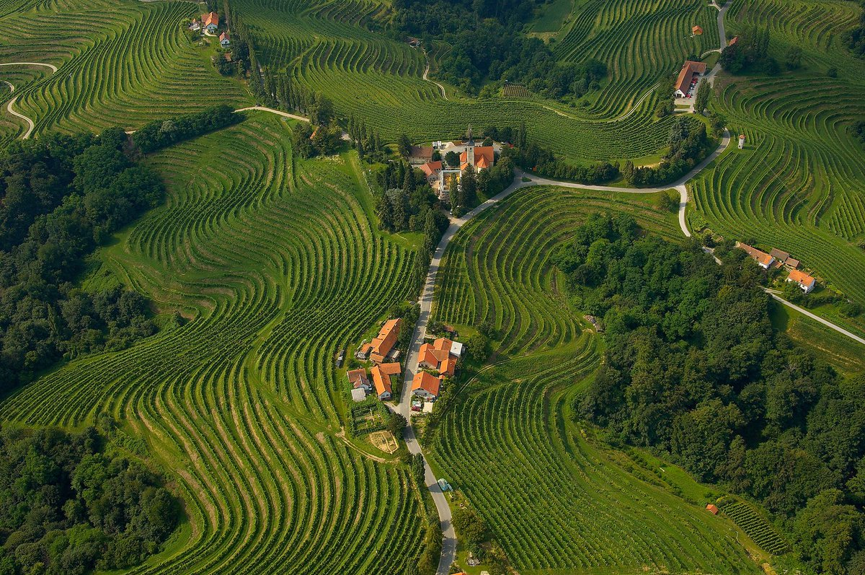
SLOVENSKE GORICE

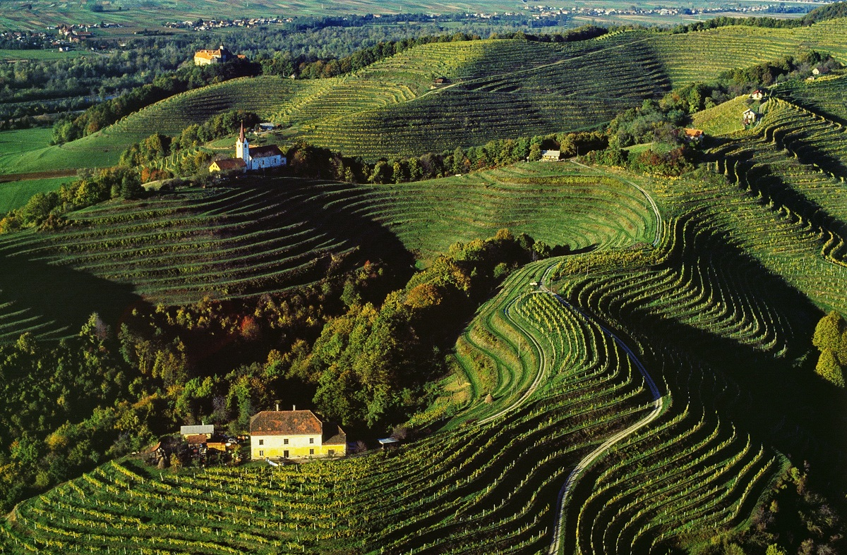
HALOZE
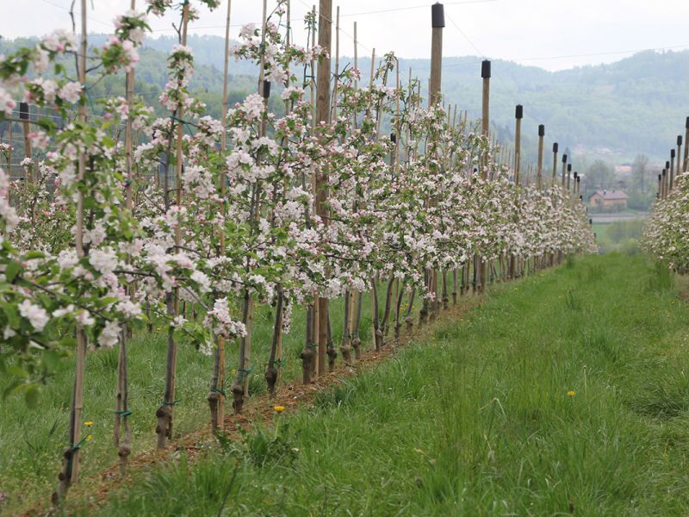
BIZELJSKO - sadovnjak
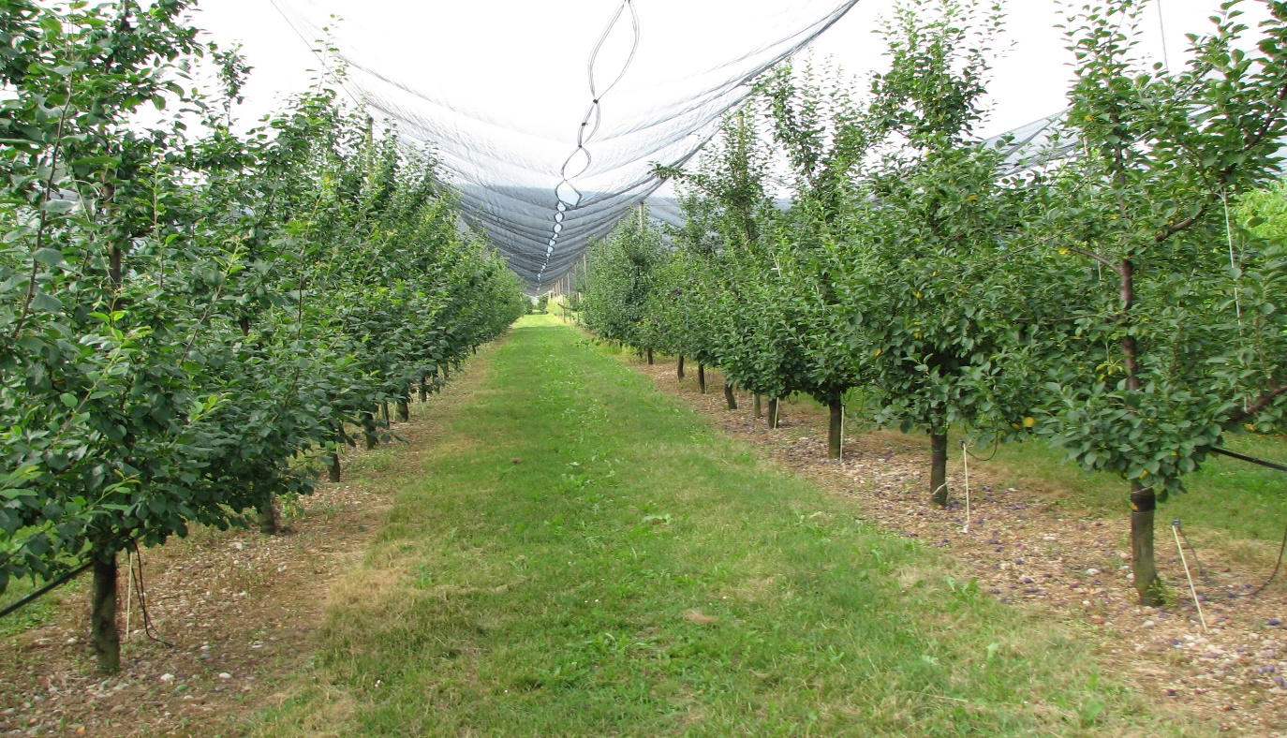

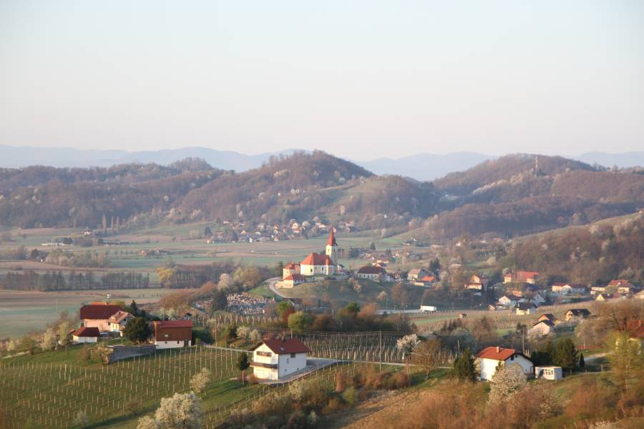
BIZELJSKO
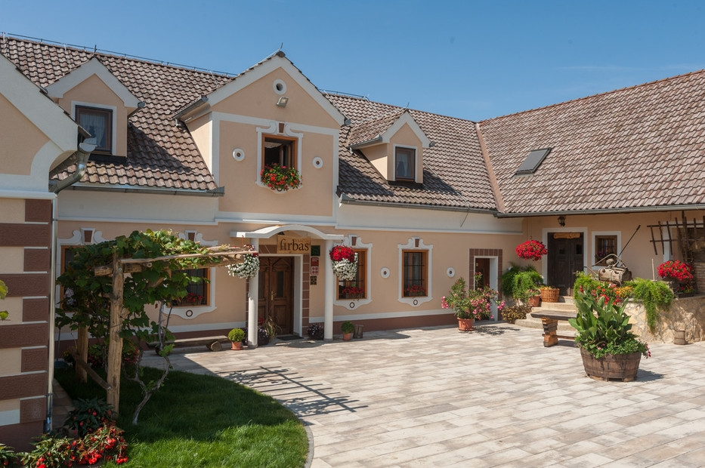
TURISTIČNA KMETIJA

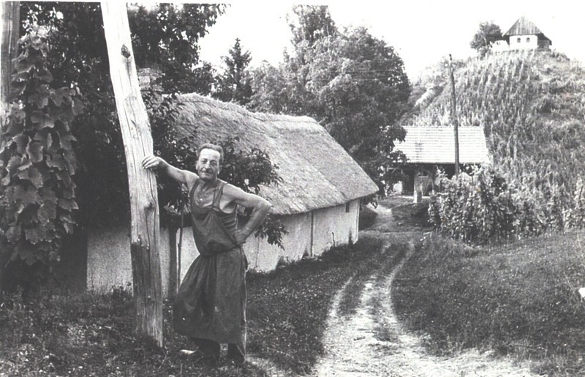
V HALOZAH NEKOČ

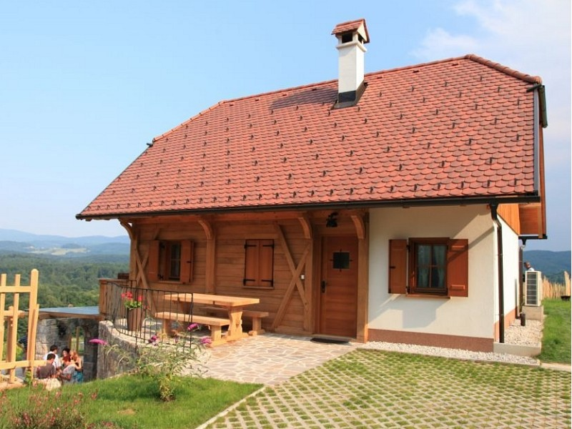
TURIZEM V ZIDANICAH

